Конспект занятия по вокалу
Тема: Музыкальный ералаш
Год обучения: 2 год
Цель: повторение и закрепление вокально- актерских навыков через игровую форму, применяемую на занятии.
Задачи:
Предметные:
- Закрепить навык систематизации дыхательных упражнений, артикуляционной гимнастики;
- Повторить составные части речевого аппарата, определение артикуляционной гимнастики;
- Отработать навык дикции, актерского и вокального мастерства.
Метапредметные:
- Формировать навык работы в группе, в паре и индивидуально;
- Формировать умение самостоятельно решать творческие задачи;
- Содействовать формированию умения совместно с педагогом ставить цель занятия;
- Способствовать формированию умения контролировать и оценивать достигнутые результаты.
Личностные:
- Развивать навык выполнения различных ролей в группе;
- Развивать навык креативности, фантазии и эстетического вкуса;
- Формировать навык рефлексии и саморефлексии;
- Сформировать навык бережного отношения к своему здоровью через гигиену голосового аппарата.
Основные понятия: артикуляционная гимнастика, речевой аппарат, дикция, актерское мастерство, унисонное звучание.
Место занятия в системе занятий группы: занятие в рамках дополнительного образования и реализации дополнительной общеобразовательной общеразвивающей программы вокальной студии «Voice».
Тип занятия: повторение и закрепление пройденного материала.
Форма занятия: игра.

Используемое оборудование и материалы: фонограмма плюс мелодии из мультфильма «Бременские музыканты», коробка большая, 7 шариков по цветам радуги и нотами на каждом, белый шарик без надписи, с привязанной «Картой памяти» с правилами игры, карточки с заданиями привязанные к шарикам фортепиано, компьютер, музыкальные колонки, аудиозаписи.

Ход занятия:
Этапы занятия. | Деятельность педагога | Деятельность обучающихся
1 этап.  Организационный  Цель: Создать благоприятную атмосферу на занятии.  Время: 2 минуты | -Здравствуйте ребята, предлагаю музыкально поприветствовать друг друга. Включается музыкальное произведение из мультфильма «Бременские музыканты»  Педагог поет.  - Благодарю, вот мы с вами и поприветствовали друг друга. | Обучающиеся сидят на стульях полукругом, слушают музыкальное вступление, эмоционально реагируют, подпевают, хлопают в ладоши.
2 этап.  Мотивационный  Цель: Замотивировать обучающихся через элементы игры.  Время: 2 минуты | -Темя нашего занятия «Музыкальный ералаш»  Что такое ералаш?  Если дети затрудняются ответить, подвести их к значению слова Ералаш — это путаница.  -Нам сегодня предстоит распутать одно интересное дело. Из коробки вылетают цветные шарики, на которых нарисованы цифры и ноты, один шарик белый без обозначений, к нему привязаны карты с заданием. | Ответы детей: киножурнал «Ералаш»  Игра, путаница, неразбериха.
3 этап.  Целепологание  Цель: Формулировка цели совместно с детьми.  Время: 1 минута | - Я забыла все, что мы проходили в последнее время на занятиях. И прошу вас помочь, мне сегодня вспомнить все. Как вы думаете, что мы будем на занятии делать?  -Благодарю за ответы, да мы будем повторять пройденный материал в форме игры. | Ответы детей:  -Вспоминать что проходили на предыдущих занятиях, повторять
4 этап.  Основной  Цель: Закрепление вокально-актерских навыков за первое полугодие.  Время: 30 минут | Педагог выпускает из коробки шарики, наполненные гелием.  - Из коробки вылетело 8 шариков, 7 цветных и один белый, к которому привязана «Карта памяти» Предлагаю вам встать, развернуть эту карту и прочитать задание.  -Вам понятно задание?  Если детям не понятно задание, педагог задает наводящие вопросы.  -Переходим к выполнению первого задания, отвязываете задание от шарика, читаете и выполняете его.  Текст первого задания:  Задание 1  Вы попали на необитаемый остров, и от нехватки кислорода у вас кружится голова, человек родившийся в 3 месяце 3 числа должен помочь всем восстановить баланс кислорода в легких с подробным объяснением.  -Благодарю, вы отлично справились с первым заданием, двигаемся дальше по маршруту.  Текст второго задания:  Задание 2  Из предлагаемых слов составить определение понятию артикуляционная гимнастика.  Выберете одного члена команды, который проведет с вами артикуляционную гимнастику.  Артикуляционная гимнастика – это комплекс упражнений, направленный на развитие движения органов речи, необходимых для правильного произношения звуков.  -Выполнять это задание, удобнее на столе.  -Благодарю, переходим к выполнению следующего задания.  Текст задания:  Задание 3  Из предложенных вариантов, выберите те органы, которые входят в артикуляционный аппарат.  В конверте картинки: рука, нога, нос, губы, зубы, язык, гортань, челюсть, глаза, уши.  -Вы молодцы, идем дальше.  Текст задания:  Задание 4  Вам необходимо разделится на пары, вспомнить скороговорку и в паре произнести ее трех скоростях, 2 минуты на подготовку.  Важно! Не повторяться.  - Спасибо, с заданием вы справились, и переходим к следующему заданию.  Текст задания:  Задание 5.  Вы все еще на острове, и тут много экзотических животных, представьте, что у вас на руке сидит один из них, покажите вашу реакцию.  -Вам понятно задание?  Если дети затрудняются выполнить задание, педагог объясняет, что это задание на актерское мастерство, и мы должны поверить, что действительно животное сидит на вашей руке. Можно взаимодействовать друг с другом.  - Молодцы и с этим заданием все у вас получилось.  Текст задания:  Задание 6.  Посовещайтесь выберите распев и дирижёра, который будет отслеживать своевременное начало и конец звучания ансамбля. Продемонстрируйте распев, для ансамбля на унисонное звучание.  Педагог играет на инструменте выбранный детьми распев, взаимодействуя с дирижером.  -У меня вопрос к ансамблю, справился ли дирижер со своей задачей?  Если дети отвечают нет, то задать вопрос «Что вызвало затруднение?»  - А теперь у меня вопрос к дирижеру (назвать по имени) правильно ли исполнил, распев ансамбль?  Если дети отвечают нет, то задать вопрос по какой причине?  -Благодарю, у нас осталось финальное задание.  Текст задание:  Задание 7.  Перед вам цифровой код  _ _ _ _ _ _ _  Расположите шарики в последовательности этого кода и создайте мелодию. Вам поможет «Карта памяти».  Угадайте, что это за мелодия.  - Вам понятно задание?  Если дети затрудняются выполнить задание, подсказать что шарики пронумерованы на карте памяти, а на шариках указаны ноты, в которых заключена мелодия.  После выполнения первой части мелодии, педагог играет эти 7 нот на инструменте.  Если дети не угадывают мелодию, педагог дает подсказки.  Если дети угадывают мелодию знакомой им песни, то они исполняют под фонограмму.  - Вы большие молодцы, поаплодируем себе. Я вижу вы хорошо справились со всеми заданиями и это говорит о том, что тема вами усвоена. Теперь мы можем переходить к изучению новой темы. | Дети встают, подходят к белому шарику, разворачивают «Карту памяти» с правилами игры.  Ответы детей.  Дети выполняют задание.  Дети разгадывают кто из их числа проводит это задание. (Проводит упражнения на дыхания, которые ранее были изучены на занятиях).  Дети в соответствии с картой памяти читают и выполняют второе задание.  Дети выполняют задание.  Дети выполняют задание.  Дети самостоятельно работают 2 минуты в паре, и потом представляют в паре свою работу.  Дети выполняют задание.  Дети выполняют задание.  Дети отвечают  «Да или нет.»  Ответ ребенка  «Да или нет»  Дети выполняют задание.  Дети исполняют песню, разученную ранее.  Дети аплодируют.
5 этап.  Заключительный  Цель:  -Подведение итогов занятия  -Развитие навыков рефлексии.  Время: 5 минут | -Что показалось необычным вам на занятиях?  -Были ли какие-то трудности и как вы с ними справлялись?  -Попрошу вас взять вот эту нотку, передавать друг другу и поделится своим впечатлением о занятии.  - Благодарю вас за занятие, мне безумно понравилось с вами работать, вы были такие активные дружные, включенные в работу.  Педагог передает нотку детям.  - Благодарю, занятие закончено. | Ответы детей.  Дети передают нотку и высказывают свою эмоциональную оценку о занятии.

Приложения к конспекту занятия
по теме «Музыкальный ералаш».

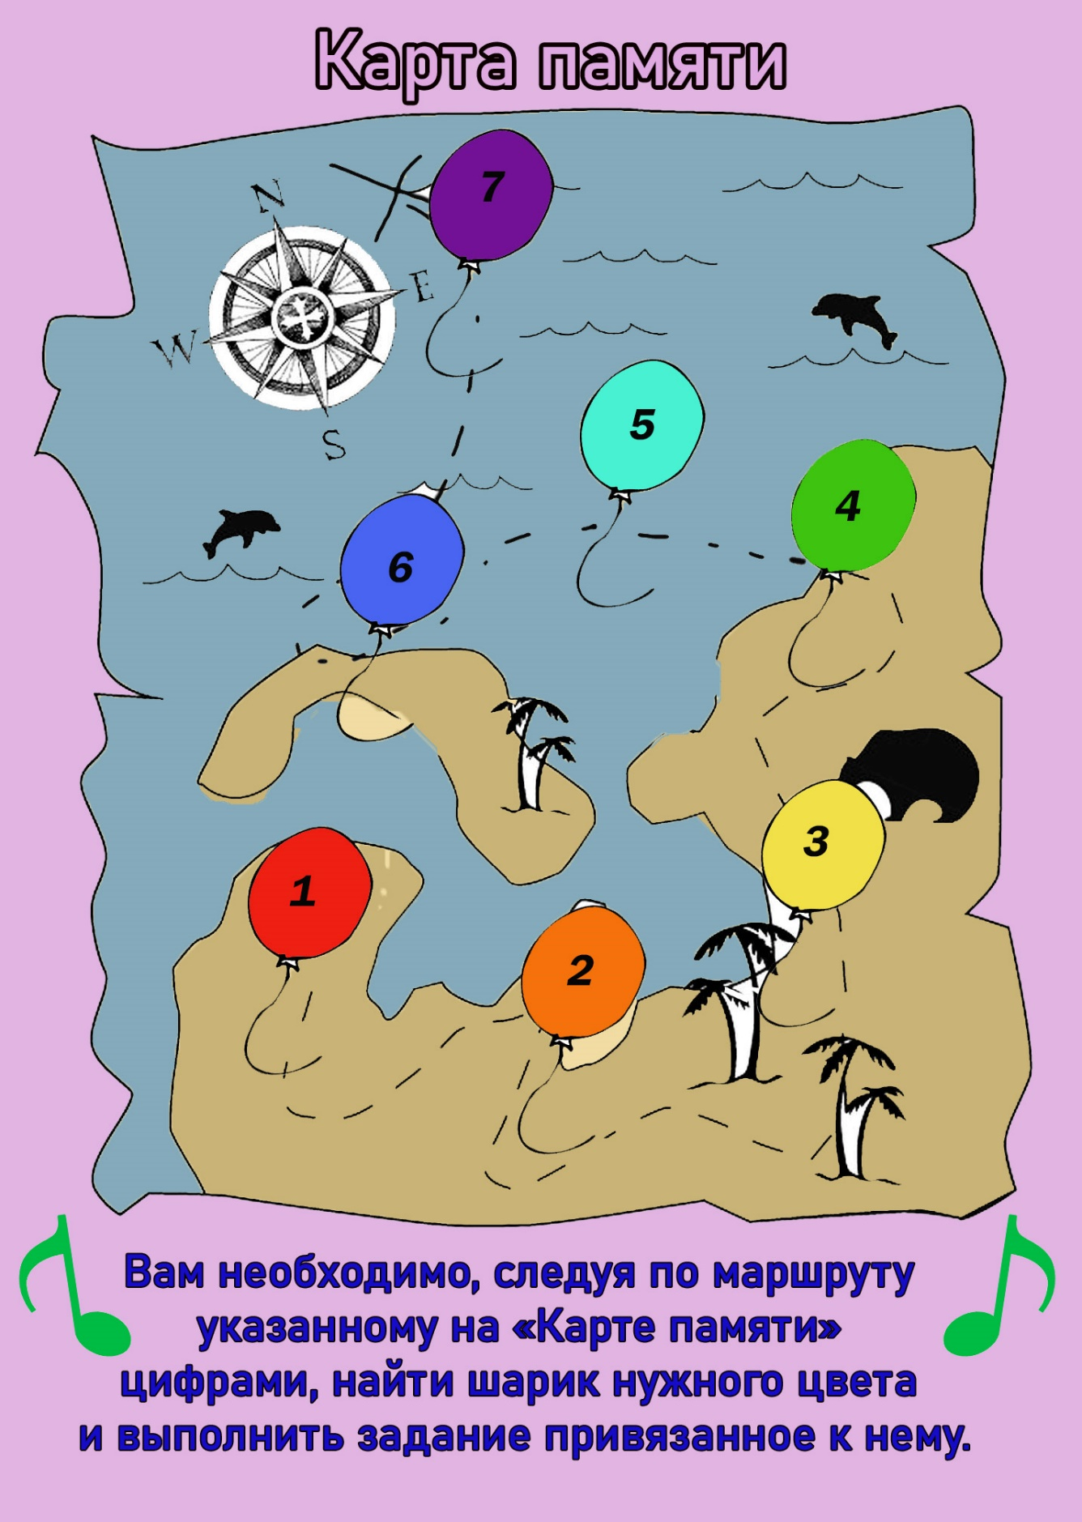

Карточки с заданиями:
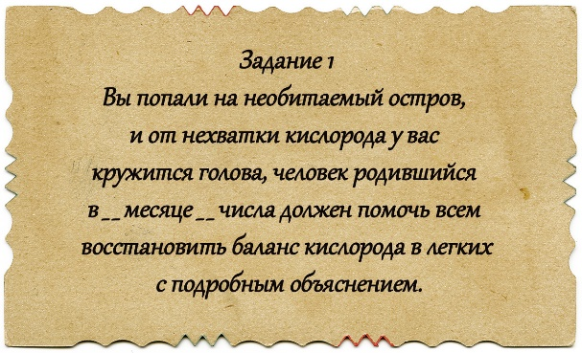 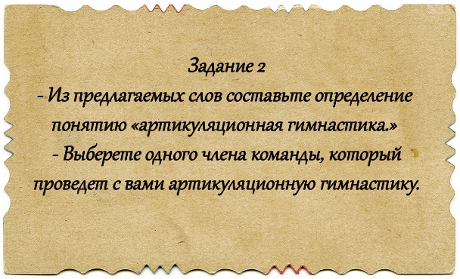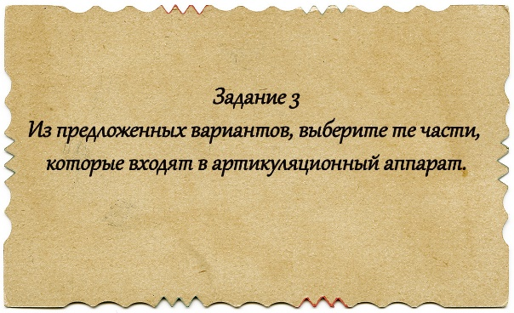 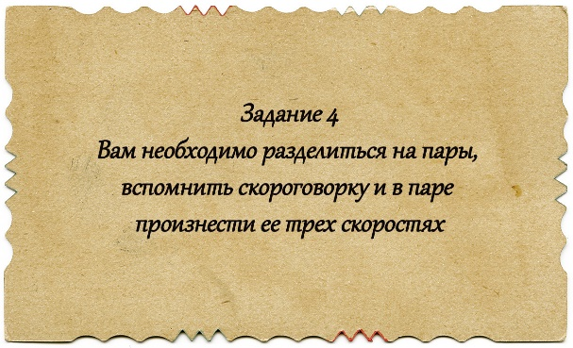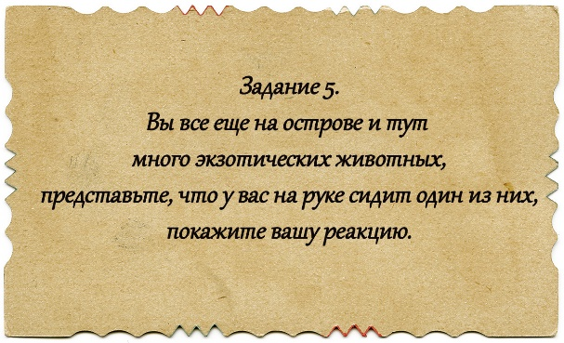 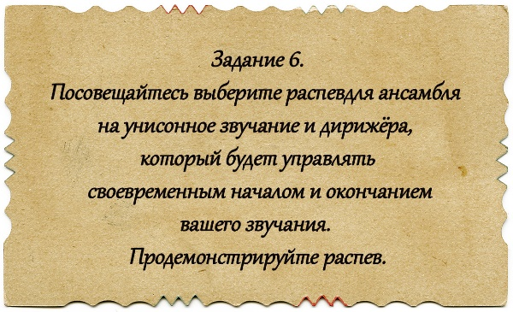 . 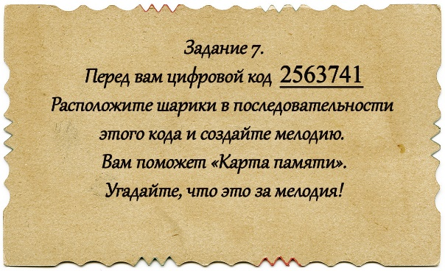
2.
Артикуляционная гимнастика | – это комплекс | упражнений,
направленный | на развитие | движения
органов речи, | необходимых | для правильного
произношения | звуков.

3.
рука | нога
нос | губы
зубы | язык
гортань | челюсть
глаза | уши

